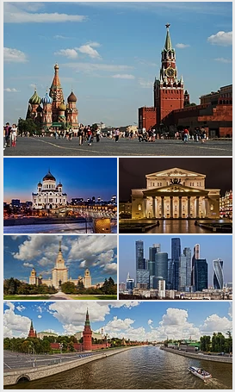Dve mestá Ruska 3.ročník

**Москва́**

* это самый большой город [России](https://ru.wikipedia.org/wiki/%D0%A0%D0%BE%D1%81%D1%81%D0%B8%D1%8F)
* это [столица](https://ru.wikipedia.org/wiki/%D0%A1%D1%82%D0%BE%D0%BB%D0%B8%D1%86%D0%B0) [России](https://ru.wikipedia.org/wiki/%D0%A0%D0%BE%D1%81%D1%81%D0%B8%D1%8F),
* [город федерального значения](https://ru.wikipedia.org/wiki/%D0%93%D0%BE%D1%80%D0%BE%D0%B4_%D1%84%D0%B5%D0%B4%D0%B5%D1%80%D0%B0%D0%BB%D1%8C%D0%BD%D0%BE%D0%B3%D0%BE_%D0%B7%D0%BD%D0%B0%D1%87%D0%B5%D0%BD%D0%B8%D1%8F),
* [административный центр](https://ru.wikipedia.org/wiki/%D0%90%D0%B4%D0%BC%D0%B8%D0%BD%D0%B8%D1%81%D1%82%D1%80%D0%B0%D1%82%D0%B8%D0%B2%D0%BD%D1%8B%D0%B9_%D1%86%D0%B5%D0%BD%D1%82%D1%80) [Центрального федерального округа](https://ru.wikipedia.org/wiki/%D0%A6%D0%B5%D0%BD%D1%82%D1%80%D0%B0%D0%BB%D1%8C%D0%BD%D1%8B%D0%B9_%D1%84%D0%B5%D0%B4%D0%B5%D1%80%D0%B0%D0%BB%D1%8C%D0%BD%D1%8B%D0%B9_%D0%BE%D0%BA%D1%80%D1%83%D0%B3)
* центр [Московской области](https://ru.wikipedia.org/wiki/%D0%9C%D0%BE%D1%81%D0%BA%D0%BE%D0%B2%D1%81%D0%BA%D0%B0%D1%8F_%D0%BE%D0%B1%D0%BB%D0%B0%D1%81%D1%82%D1%8C)
* популярный туристический центр России

**В прошлом это была столица:**

* [Великого княжества Московского](https://ru.wikipedia.org/wiki/%D0%92%D0%B5%D0%BB%D0%B8%D0%BA%D0%BE%D0%B5_%D0%BA%D0%BD%D1%8F%D0%B6%D0%B5%D1%81%D1%82%D0%B2%D0%BE_%D0%9C%D0%BE%D1%81%D0%BA%D0%BE%D0%B2%D1%81%D0%BA%D0%BE%D0%B5),
* [Русского царства](https://ru.wikipedia.org/wiki/%D0%A0%D1%83%D1%81%D1%81%D0%BA%D0%BE%D0%B5_%D1%86%D0%B0%D1%80%D1%81%D1%82%D0%B2%D0%BE),
* [Российской империи](https://ru.wikipedia.org/wiki/%D0%A0%D0%BE%D1%81%D1%81%D0%B8%D0%B9%D1%81%D0%BA%D0%B0%D1%8F_%D0%B8%D0%BC%D0%BF%D0%B5%D1%80%D0%B8%D1%8F),
* [Советской России](https://ru.wikipedia.org/wiki/%D0%A0%D0%BE%D1%81%D1%81%D0%B8%D0%B9%D1%81%D0%BA%D0%B0%D1%8F_%D0%A1%D0%BE%D0%B2%D0%B5%D1%82%D1%81%D0%BA%D0%B0%D1%8F_%D0%A4%D0%B5%D0%B4%D0%B5%D1%80%D0%B0%D1%82%D0%B8%D0%B2%D0%BD%D0%B0%D1%8F_%D0%A1%D0%BE%D1%86%D0%B8%D0%B0%D0%BB%D0%B8%D1%81%D1%82%D0%B8%D1%87%D0%B5%D1%81%D0%BA%D0%B0%D1%8F_%D0%A0%D0%B5%D1%81%D0%BF%D1%83%D0%B1%D0%BB%D0%B8%D0%BA%D0%B0),
* [СССР](https://ru.wikipedia.org/wiki/%D0%A1%D0%BE%D1%8E%D0%B7_%D0%A1%D0%BE%D0%B2%D0%B5%D1%82%D1%81%D0%BA%D0%B8%D1%85_%D0%A1%D0%BE%D1%86%D0%B8%D0%B0%D0%BB%D0%B8%D1%81%D1%82%D0%B8%D1%87%D0%B5%D1%81%D0%BA%D0%B8%D1%85_%D0%A0%D0%B5%D1%81%D0%BF%D1%83%D0%B1%D0%BB%D0%B8%D0%BA) и
* сегодняшней Российской феде-рации.

**В Москве находятся:**

1. [федеральные органы государственной власти Российской Федерации](https://ru.wikipedia.org/wiki/%D0%A4%D0%B5%D0%B4%D0%B5%D1%80%D0%B0%D0%BB%D1%8C%D0%BD%D1%8B%D0%B5_%D0%BE%D1%80%D0%B3%D0%B0%D0%BD%D1%8B_%D0%B3%D0%BE%D1%81%D1%83%D0%B4%D0%B0%D1%80%D1%81%D1%82%D0%B2%D0%B5%D0%BD%D0%BD%D0%BE%D0%B9_%D0%B2%D0%BB%D0%B0%D1%81%D1%82%D0%B8_%D0%A0%D0%BE%D1%81%D1%81%D0%B8%D0%B8),
2. [посольства иностранных государств](https://ru.wikipedia.org/wiki/%D0%A1%D0%BF%D0%B8%D1%81%D0%BE%D0%BA_%D0%B4%D0%B8%D0%BF%D0%BB%D0%BE%D0%BC%D0%B0%D1%82%D0%B8%D1%87%D0%B5%D1%81%D0%BA%D0%B8%D1%85_%D0%BF%D1%80%D0%B5%D0%B4%D1%81%D1%82%D0%B0%D0%B2%D0%B8%D1%82%D0%B5%D0%BB%D1%8C%D1%81%D1%82%D0%B2_%D0%B2_%D0%9C%D0%BE%D1%81%D0%BA%D0%B2%D0%B5),
3. штаб-квартиры большинства крупнейших российских коммерческих организаций и общественных объединений,
4. объектов всемирного наследия ЮНЕСКО ([Кремль](https://ru.wikipedia.org/wiki/%D0%9C%D0%BE%D1%81%D0%BA%D0%BE%D0%B2%D1%81%D0%BA%D0%B8%D0%B9_%D0%9A%D1%80%D0%B5%D0%BC%D0%BB%D1%8C), [Красная площадь](https://ru.wikipedia.org/wiki/%D0%9A%D1%80%D0%B0%D1%81%D0%BD%D0%B0%D1%8F_%D0%BF%D0%BB%D0%BE%D1%89%D0%B0%D0%B4%D1%8C),  [Новоде-вичий монастырь](https://ru.wikipedia.org/wiki/%D0%9D%D0%BE%D0%B2%D0%BE%D0%B4%D0%B5%D0%B2%D0%B8%D1%87%D0%B8%D0%B9_%D0%BC%D0%BE%D0%BD%D0%B0%D1%81%D1%82%D1%8B%D1%80%D1%8C) и [Церковь Вознесения в Коломенском](https://ru.wikipedia.org/wiki/%D0%A6%D0%B5%D1%80%D0%BA%D0%BE%D0%B2%D1%8C_%D0%92%D0%BE%D0%B7%D0%BD%D0%B5%D1%81%D0%B5%D0%BD%D0%B8%D1%8F_(%D0%9A%D0%BE%D0%BB%D0%BE%D0%BC%D0%B5%D0%BD%D1%81%D0%BA%D0%BE%D0%B5))),
5. 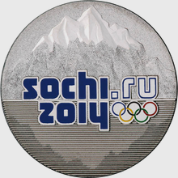важнейший транспортный узол ([6 аэропортов](https://ru.wikipedia.org/wiki/%D0%9C%D0%BE%D1%81%D0%BA%D0%BE%D0%B2%D1%81%D0%BA%D0%B8%D0%B9_%D0%B0%D0%B2%D0%B8%D0%B0%D1%86%D0%B8%D0%BE%D0%BD%D0%BD%D1%8B%D0%B9_%D1%83%D0%B7%D0%B5%D0%BB), [9 железнодорожных вокзалов](https://ru.wikipedia.org/wiki/%D0%96%D0%B5%D0%BB%D0%B5%D0%B7%D0%BD%D0%BE%D0%B4%D0%BE%D1%80%D0%BE%D0%B6%D0%BD%D1%8B%D0%B5_%D0%B2%D0%BE%D0%BA%D0%B7%D0%B0%D0%BB%D1%8B_%D0%9C%D0%BE%D1%81%D0%BA%D0%B2%D1%8B), 3 речных порта),
6. с 1935 года в Москве работает [метрополитен](https://ru.wikipedia.org/wiki/%D0%9C%D0%BE%D1%81%D0%BA%D0%BE%D0%B2%D1%81%D0%BA%D0%B8%D0%B9_%D0%BC%D0%B5%D1%82%D1%80%D0%BE%D0%BF%D0%BE%D0%BB%D0%B8%D1%82%D0%B5%D0%BD).

**Москва** — спортивный центр страны.

* в 1980 году в Москве прошли [XXII летние Олимпийские игры](https://ru.wikipedia.org/wiki/%D0%9B%D0%B5%D1%82%D0%BD%D0%B8%D0%B5_%D0%9E%D0%BB%D0%B8%D0%BC%D0%BF%D0%B8%D0%B9%D1%81%D0%BA%D0%B8%D0%B5_%D0%B8%D0%B3%D1%80%D1%8B_1980),
* в 2018 город стал одним из хозяев [чемпионата мира по футболу](https://ru.wikipedia.org/wiki/%D0%A7%D0%B5%D0%BC%D0%BF%D0%B8%D0%BE%D0%BD%D0%B0%D1%82_%D0%BC%D0%B8%D1%80%D0%B0_%D0%BF%D0%BE_%D1%84%D1%83%D1%82%D0%B1%D0%BE%D0%BB%D1%83_2018).

# **Санкт Петербург**

* 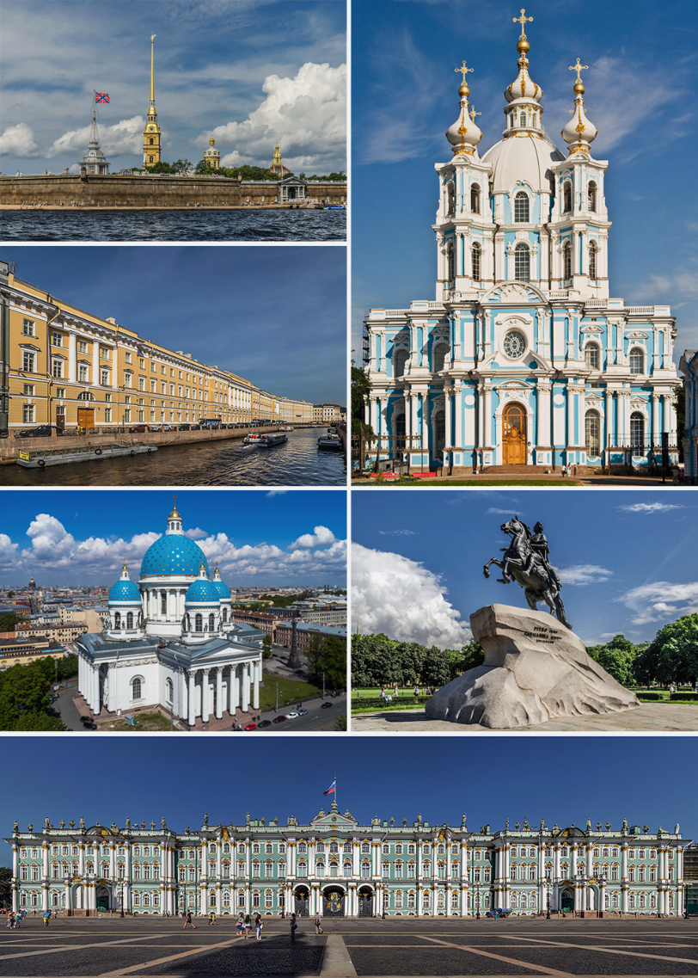[второй по численности населения](https://ru.wikipedia.org/wiki/%D0%93%D0%BE%D1%80%D0%BE%D0%B4%D0%B0-%D0%BC%D0%B8%D0%BB%D0%BB%D0%B8%D0%BE%D0%BD%D0%B5%D1%80%D1%8B_%D0%A0%D0%BE%D1%81%D1%81%D0%B8%D0%B8) город [России](https://ru.wikipedia.org/wiki/%D0%A0%D0%BE%D1%81%D1%81%D0%B8%D1%8F),
* [город федерального значения](https://ru.wikipedia.org/wiki/%D0%93%D0%BE%D1%80%D0%BE%D0%B4_%D1%84%D0%B5%D0%B4%D0%B5%D1%80%D0%B0%D0%BB%D1%8C%D0%BD%D0%BE%D0%B3%D0%BE_%D0%B7%D0%BD%D0%B0%D1%87%D0%B5%D0%BD%D0%B8%D1%8F),
* [aдминистративный центр](https://ru.wikipedia.org/wiki/%D0%90%D0%B4%D0%BC%D0%B8%D0%BD%D0%B8%D1%81%D1%82%D1%80%D0%B0%D1%82%D0%B8%D0%B2%D0%BD%D1%8B%D0%B9_%D1%86%D0%B5%D0%BD%D1%82%D1%80) [Северо-Западного федерального округа](https://ru.wikipedia.org/wiki/%D0%A1%D0%B5%D0%B2%D0%B5%D1%80%D0%BE-%D0%97%D0%B0%D0%BF%D0%B0%D0%B4%D0%BD%D1%8B%D0%B9_%D1%84%D0%B5%D0%B4%D0%B5%D1%80%D0%B0%D0%BB%D1%8C%D0%BD%D1%8B%D0%B9_%D0%BE%D0%BA%D1%80%D1%83%D0%B3) и [Ленинградской области](https://ru.wikipedia.org/wiki/%D0%9B%D0%B5%D0%BD%D0%B8%D0%BD%D0%B3%D1%80%D0%B0%D0%B4%D1%81%D0%BA%D0%B0%D1%8F_%D0%BE%D0%B1%D0%BB%D0%B0%D1%81%D1%82%D1%8C).
* oснован царём [Петром I](https://ru.wikipedia.org/wiki/%D0%9F%D1%91%D1%82%D1%80_I).
* в 1712—1918 годах являлся столицей Российского государства
* назван в честь [Святого Петра](https://ru.wikipedia.org/wiki/%D0%90%D0%BF%D0%BE%D1%81%D1%82%D0%BE%D0%BB_%D0%9F%D1%91%D1%82%D1%80)
* исторически и культурно связан с рождением [Российской империи](https://ru.wikipedia.org/wiki/%D0%A0%D0%BE%D1%81%D1%81%D0%B8%D0%B9%D1%81%D0%BA%D0%B0%D1%8F_%D0%B8%D0%BC%D0%BF%D0%B5%D1%80%D0%B8%D1%8F)  вхождением России в современную историю в роли европейской [великой державы](https://ru.wikipedia.org/wiki/%D0%92%D0%B5%D0%BB%D0%B8%D0%BA%D0%B8%D0%B5_%D0%B4%D0%B5%D1%80%D0%B6%D0%B0%D0%B2%D1%8B)

**Расположен:**

* на северо-западе страны,
* на побережье [Финского залива](https://ru.wikipedia.org/wiki/%D0%A4%D0%B8%D0%BD%D1%81%D0%BA%D0%B8%D0%B9_%D0%B7%D0%B0%D0%BB%D0%B8%D0%B2)
* и в устье реки [Невы](https://ru.wikipedia.org/wiki/%D0%9D%D0%B5%D0%B2%D0%B0).

**Граничит:** с [Ленинградской областью](https://ru.wikipedia.org/wiki/%D0%9B%D0%B5%D0%BD%D0%B8%D0%BD%D0%B3%D1%80%D0%B0%D0%B4%D1%81%D0%BA%D0%B0%D1%8F_%D0%BE%D0%B1%D0%BB%D0%B0%D1%81%D1%82%D1%8C),

также имеет морские границы с [Финляндией](https://ru.wikipedia.org/wiki/%D0%A4%D0%B8%D0%BD%D0%BB%D1%8F%D0%BD%D0%B4%D0%B8%D1%8F) и [Эстонией](https://ru.wikipedia.org/wiki/%D0%AD%D1%81%D1%82%D0%BE%D0%BD%D0%B8%D1%8F).

**В Санкт-Петербурге** **находятся:**

1. [Конституционный суд Российской Федерации](https://ru.wikipedia.org/wiki/%D0%9A%D0%BE%D0%BD%D1%81%D1%82%D0%B8%D1%82%D1%83%D1%86%D0%B8%D0%BE%D0%BD%D0%BD%D1%8B%D0%B9_%D1%81%D1%83%D0%B4_%D0%A0%D0%BE%D1%81%D1%81%D0%B8%D0%B9%D1%81%D0%BA%D0%BE%D0%B9_%D0%A4%D0%B5%D0%B4%D0%B5%D1%80%D0%B0%D1%86%D0%B8%D0%B8),
2. [Геральдический совет при Президенте Российской Федерации](https://ru.wikipedia.org/wiki/%D0%93%D0%B5%D1%80%D0%B0%D0%BB%D1%8C%D0%B4%D0%B8%D1%87%D0%B5%D1%81%D0%BA%D0%B8%D0%B9_%D1%81%D0%BE%D0%B2%D0%B5%D1%82_%D0%BF%D1%80%D0%B8_%D0%9F%D1%80%D0%B5%D0%B7%D0%B8%D0%B4%D0%B5%D0%BD%D1%82%D0%B5_%D0%A0%D0%BE%D1%81%D1%81%D0%B8%D0%B9%D1%81%D0%BA%D0%BE%D0%B9_%D0%A4%D0%B5%D0%B4%D0%B5%D1%80%D0%B0%D1%86%D0%B8%D0%B8),
3. органы власти Ленинградской области,
4. [Межпарламентская ассамблея СНГ](https://ru.wikipedia.org/wiki/%D0%9C%D0%B5%D0%B6%D0%BF%D0%B0%D1%80%D0%BB%D0%B0%D0%BC%D0%B5%D0%BD%D1%82%D1%81%D0%BA%D0%B0%D1%8F_%D0%B0%D1%81%D1%81%D0%B0%D0%BC%D0%B1%D0%BB%D0%B5%D1%8F_%D0%A1%D0%9D%D0%93),
5. главное командование [Военно-морского флота](https://ru.wikipedia.org/wiki/%D0%92%D0%BE%D0%B5%D0%BD%D0%BD%D0%BE-%D0%BC%D0%BE%D1%80%D1%81%D0%BA%D0%BE%D0%B9_%D1%84%D0%BB%D0%BE%D1%82_%D0%A0%D0%BE%D1%81%D1%81%D0%B8%D0%B9%D1%81%D0%BA%D0%BE%D0%B9_%D0%A4%D0%B5%D0%B4%D0%B5%D1%80%D0%B0%D1%86%D0%B8%D0%B8),
6. штаб [Западного военного округа Вооружённых сил России](https://ru.wikipedia.org/wiki/%D0%97%D0%B0%D0%BF%D0%B0%D0%B4%D0%BD%D1%8B%D0%B9_%D0%B2%D0%BE%D0%B5%D0%BD%D0%BD%D1%8B%D0%B9_%D0%BE%D0%BA%D1%80%D1%83%D0%B3_(%D0%A0%D0%BE%D1%81%D1%81%D0%B8%D1%8F))

**Был центром трёх революций:**

* в [1905—1907 года](https://ru.wikipedia.org/wiki/%D0%A0%D0%B5%D0%B2%D0%BE%D0%BB%D1%8E%D1%86%D0%B8%D1%8F_1905%E2%80%941907_%D0%B3%D0%BE%D0%B4%D0%BE%D0%B2_%D0%B2_%D0%A0%D0%BE%D1%81%D1%81%D0%B8%D0%B8)х [Февральской](https://ru.wikipedia.org/wiki/%D0%A4%D0%B5%D0%B2%D1%80%D0%B0%D0%BB%D1%8C%D1%81%D0%BA%D0%B0%D1%8F_%D1%80%D0%B5%D0%B2%D0%BE%D0%BB%D1%8E%D1%86%D0%B8%D1%8F) революции,
* в 1917 году [Октябрьской революции](https://ru.wikipedia.org/wiki/%D0%9E%D0%BA%D1%82%D1%8F%D0%B1%D1%80%D1%8C%D1%81%D0%BA%D0%B0%D1%8F_%D1%80%D0%B5%D0%B2%D0%BE%D0%BB%D1%8E%D1%86%D0%B8%D1%8F)
* в 1941—1944 годах [Великой Отечественной войны](https://ru.wikipedia.org/wiki/%D0%92%D0%B5%D0%BB%D0%B8%D0%BA%D0%B0%D1%8F_%D0%9E%D1%82%D0%B5%D1%87%D0%B5%D1%81%D1%82%D0%B2%D0%B5%D0%BD%D0%BD%D0%B0%D1%8F_%D0%B2%D0%BE%D0%B9%D0%BD%D0%B0)
* 872 дня находился в [блокаде](https://ru.wikipedia.org/wiki/%D0%91%D0%BB%D0%BE%D0%BA%D0%B0%D0%B4%D0%B0_%D0%9B%D0%B5%D0%BD%D0%B8%D0%BD%D0%B3%D1%80%D0%B0%D0%B4%D0%B0), в результате которой погибло около миллиона человек.
* 1 мая 1945 года Ленинград был объявлен [**городом-героем**](https://ru.wikipedia.org/wiki/%D0%93%D0%BE%D1%80%D0%BE%D0%B4%D0%B0-%D0%B3%D0%B5%D1%80%D0%BE%D0%B8)**.**

# ÚLOHY

* **Назовите памятники Москвы и Санкт Петербурга, которые изображены на картинках.**
* **Pomenujte pamiatky Moskvy a Petrohradu, ktoré sú vyobrazené na obrázkoch.**

(pomôžte si s internetom)

* **Vedeli by ste zaradiť tento symbol?**

